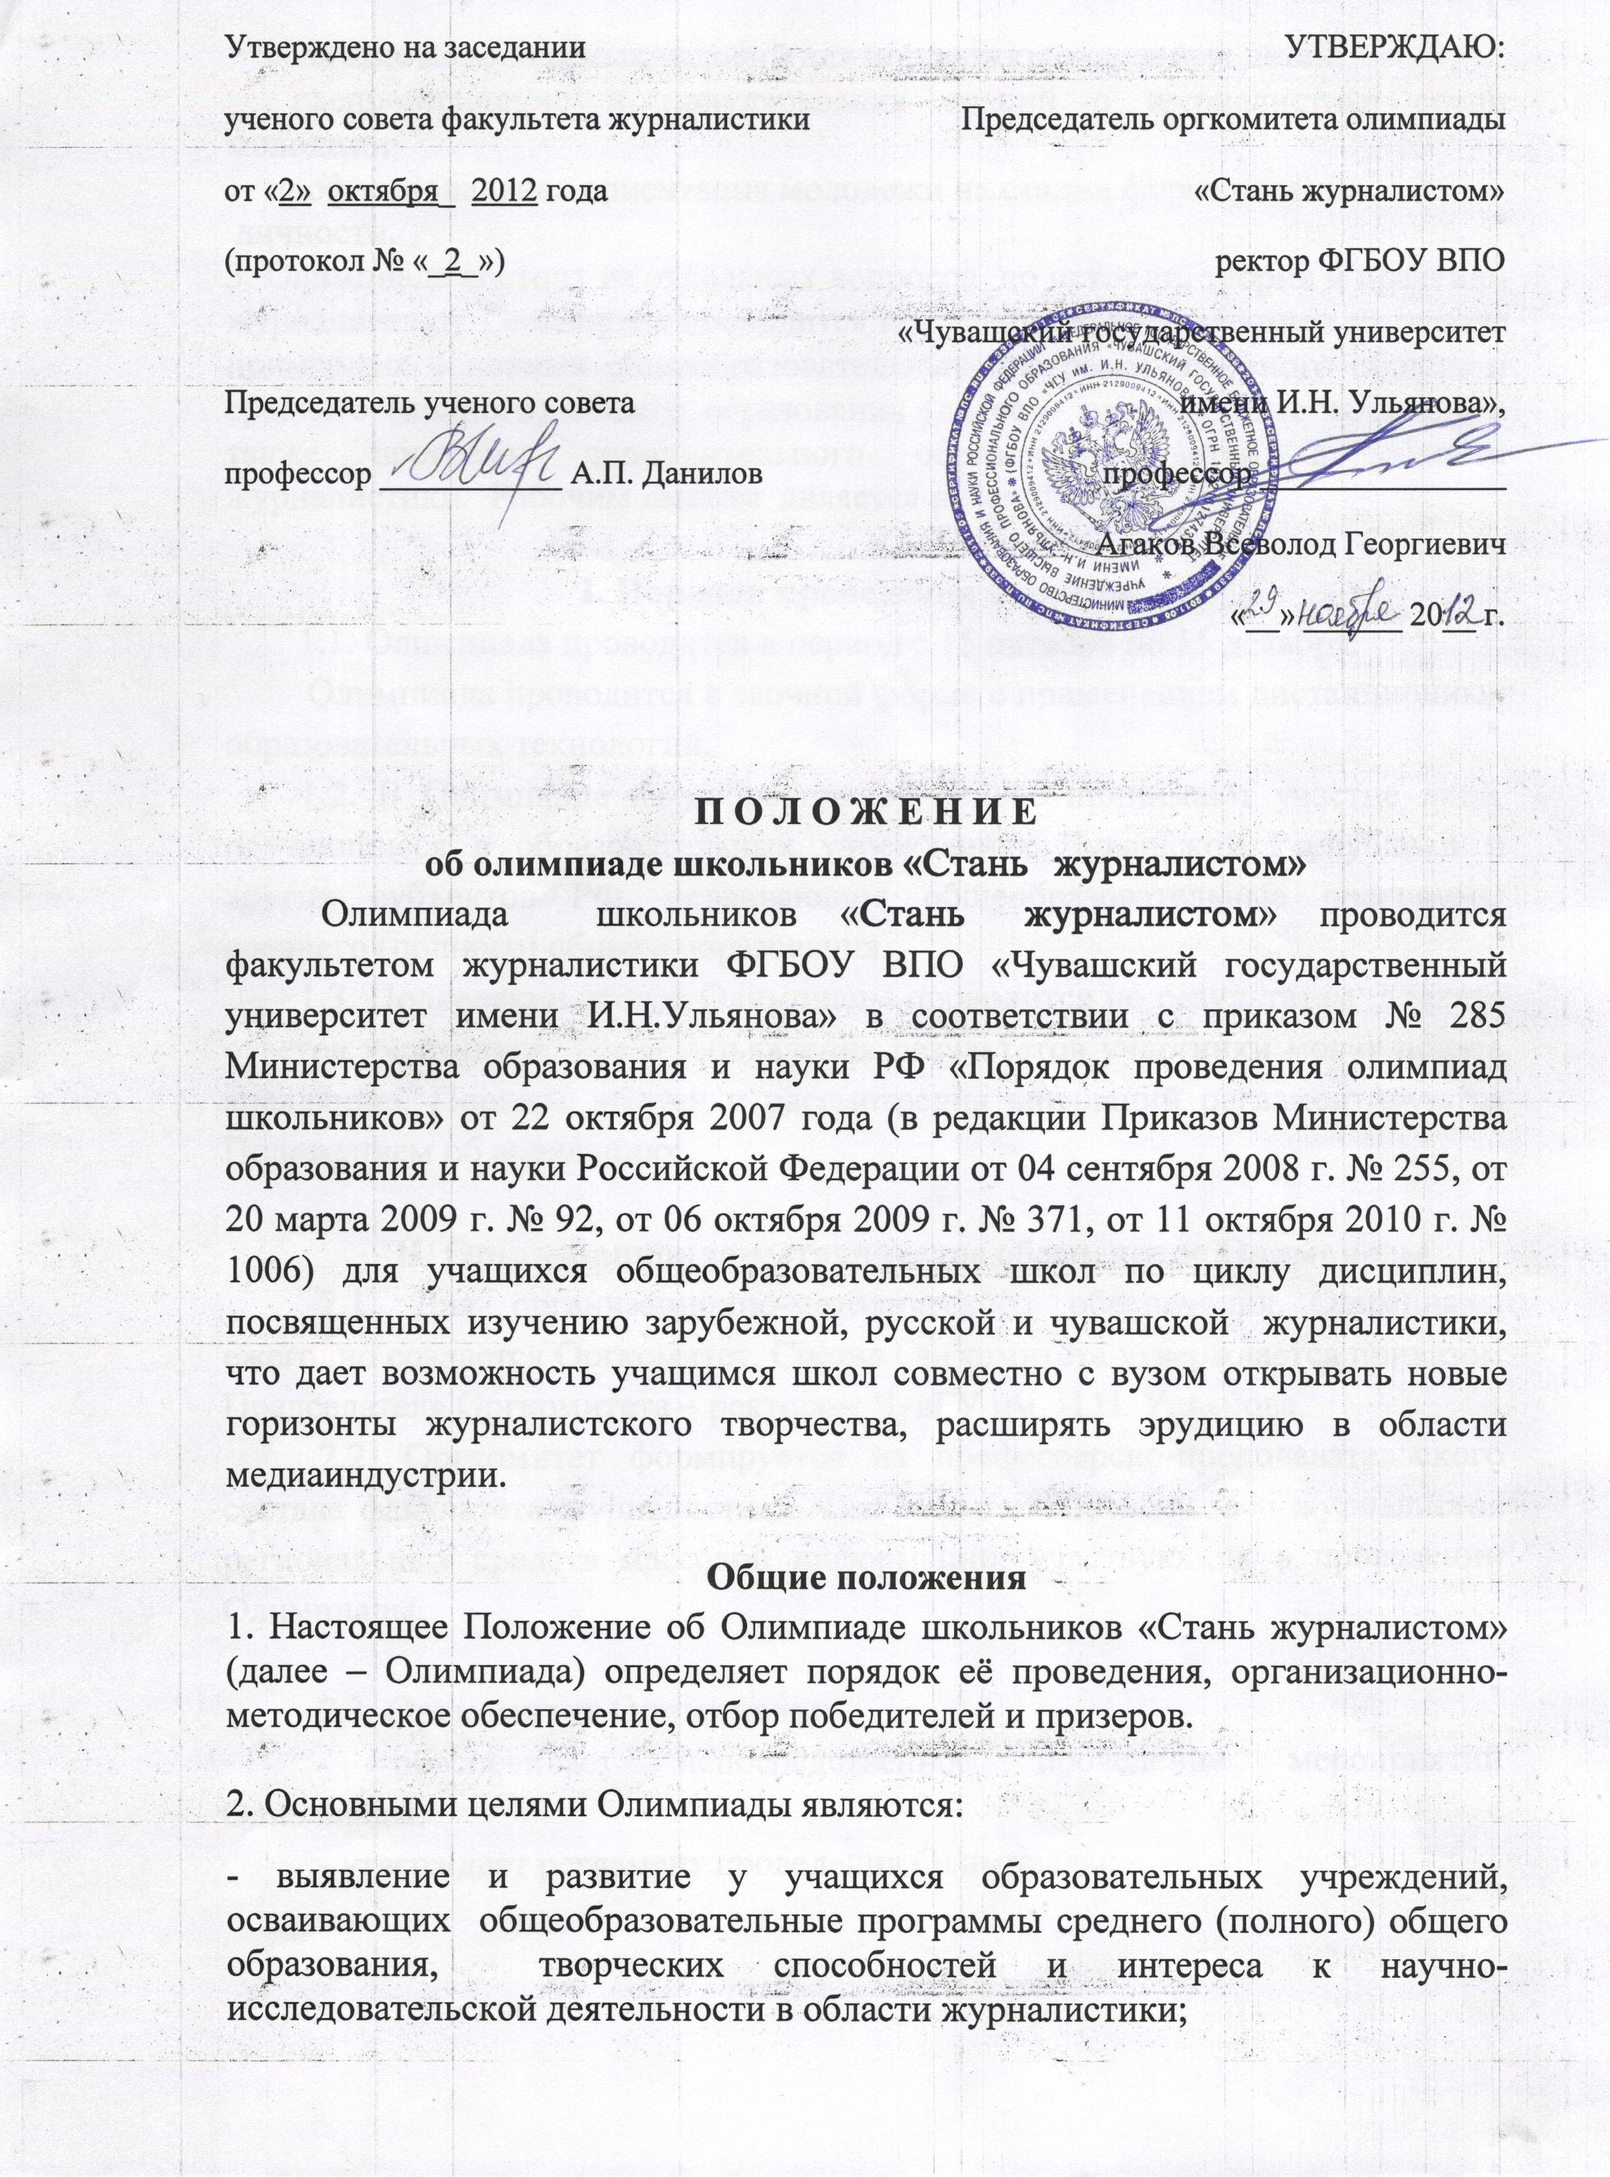

− создание необходимых условий для поддержки одаренных детей;
− распространение и популяризация знаний о журналистике среди молодежи;
− профессиональная ориентация молодежи на стадии формирования
личности.
3. Олимпиада состоит из отдельных вопросов по истории, теории и практики журналистики. Олимпиада проводится по заданиям, составленным на основе примерных основных общеобразовательных программ основного общего и среднего (полного) общего образования (далее – олимпиадные задания), а также программ дополнительного образования детей в области журналистики. Рабочим языком является русский язык.

I. Порядок проведения Олимпиады
1.1. Олимпиада проводится в период с 15 октября по 15 декабря.
Олимпиада проводится в заочной форме с применением дистанционных образовательных технологий.
1.2. В Олимпиаде на добровольной основе принимают участие лица, обучающиеся в образовательных учреждениях Чувашской Республики и других субъектов РФ, осваивающие общеобразовательные программы среднего (полного) общего образования.
1.3. Подведение итогов Олимпиады проводится по результатам анализа ответов участников. После объявления результатов участники могут подать апелляцию. Порядок подачи и рассмотрения апелляций регламентируются Положением об апелляциях.

II. Организационно-методическое обеспечение Олимпиады
2.1. Для организационно-методического обеспечения Олимпиады ежегодно создается Оргкомитет. Состав Оргкомитета утверждается приказом Председателя Оргкомитета – ректором ЧувГУ им. И.Н. Ульянова.
2.2. Оргкомитет формируется из профессорско-преподавательского состава факультета журналистики ЧувГУ им. И.Н.Ульянова и журналистов региональных средств массовой информации, участвующих в проведении Олимпиады.

2.3. Оргкомитет Олимпиады:
- обеспечивает непосредственное проведение мероприятий Олимпиады;
- утверждает регламент проведения Олимпиады;
- формирует составы методической комиссии и жюри Олимпиады, учитывая, что одновременное членство лиц в методических комиссиях и жюри не допускается;
- заслушивает отчеты жюри;
- рассматривает совместно с методическими комиссиями и жюри Олимпиады апелляции участников олимпиады и принимает окончательные решения по результатам их рассмотрения;
- утверждает список победителей и призеров;
- награждает победителей и призеров Олимпиады;
- обеспечивает свободный доступ к информации о графике и регламенте проведения Олимпиады, составе участников, победителях и призерах;
- осуществляет иные функции в соответствии с Положением об Олимпиаде.
2.4. В состав методической комиссии включаются профессоры и преподаватели ЧувГУ им. И.Н.Ульянова и журналисты региональных средств массовой информации.
Методическая комиссия Олимпиады:
- разрабатывает материалы олимпиадных заданий;
- определяет критерии и методики оценки выполненных олимпиадных заданий;
- представляет в Оргкомитет Олимпиады предложения по совершенствованию организации Олимпиады;
- рассматривает совместно с Оргкомитетом Олимпиады и жюри Олимпиады апелляции участников Олимпиады;
- представляет для размещения на официальном сайте Олимпиады решение жюри о победителях;
- осуществляет иные функции в соответствии с настоящим Положением.
2.5. В состав жюри включаются профессоры и преподаватели факультета журналистики ЧувГУ им. И.Н.Ульянова, а также журналисты средств массовой информации Чувашской Республики.

Жюри Олимпиады:
- проверяет и оценивает олимпиадные задания;
- определяет кандидатуры победителей Олимпиады;
- рассматривает совместно с Оргкомитетом и членами методической комиссии апелляции участников Олимпиады;
- вносит предложения по совершенствованию организации Олимпиады;
- осуществляют иные функции в соответствии с настоящим Положением.

III. Подведение итогов Олимпиады
3.1. Победители Олимпиады определяются на основании результатов анализа ответов участников Олимпиады.
Победителями Олимпиады считаются участники Олимпиады, награжденные дипломами I, II и III степеней. Дипломы победителей подписываются Председателем Оргкомитета Олимпиады.
3.2. Размещение информации о победителях Олимпиады на официальном сайте ЧГУ им. И.Н. Ульянова осуществляется в течение 3 дней со дня окончания Олимпиады. Вручение дипломов победителям Олимпиады осуществляется после окончания срока Олимпиады в течение 10 дней на факультете журналистики ЧГУ им. И.Н. Ульянова.
3.3. Согласно действующему законодательству, победители Олимпиады освобождаются от первого и второго туров творческого конкурса при поступлении на факультет журналистики ЧувГУ им. И.Н. Ульянова в соответствии с профилем Олимпиады.

IV. Финансирование Олимпиады
4.1. ФГБОУ ВПО «Чувашский государственный университет имени И.Н.Ульянова» финансирует расходы на подготовку и проведение Олимпиады:
- проверку работ;
- приобретение канцтоваров (конвертов, бумаги и т.д.);
- приобретение дипломов, грамот, призов.
4.2. Расходы победителей, связанные с приездом на вручение дипломов (проезд и проживание в студенческом общежитии) финансирует направляющая сторона.

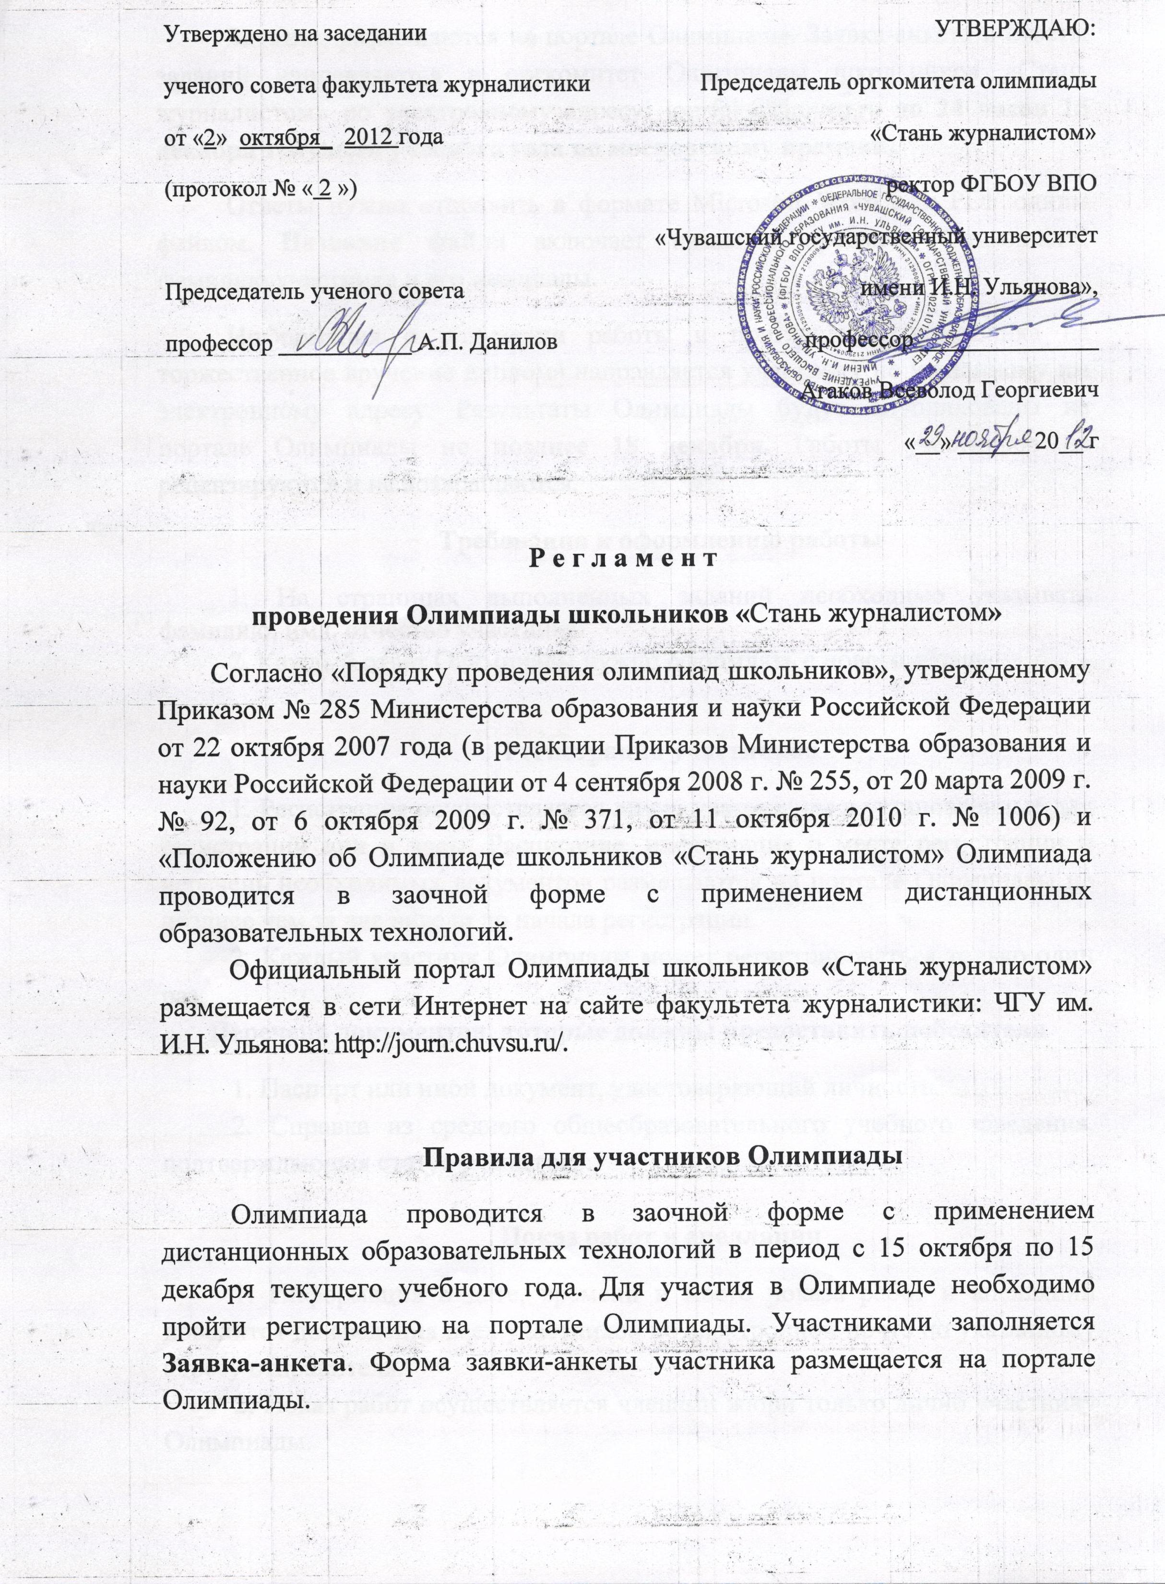

Задания размещаются на портале Олимпиады. Заявка-анкета и ответы заданий направляются в оргкомитет Олимпиады школьников «Стань журналистом» по электронному адресу: jourfak@chuvsu.ru до 24 часов 15 декабря текущего учебного года по московскому времени.
Ответы нужно отправить в формате Microsoft Word или PDF одним файлом. Название файла включает название предмета Олимпиады, фамилию участника и его инициалы.
Информация о получении работы и приглашение школьника на торжественное вручение диплома направляется участнику по указанному им электронному адресу. Результаты Олимпиады будут опубликованы на портале Олимпиады не позднее 18 декабря. Работы участников не рецензируются и не возвращаются.
Требования к оформлению работы
1. На страницах выполненных заданий необходимо указывать фамилию, имя, отчество участника.
2. Каждый ответ Олимпиады нужно оформлять с нового абзаца.

Регистрация участников
1. Регистрация осуществляется лично участником в установленные для регистрации дни и часы. Расписание, информация о месте регистрации и перечень необходимых документов размещаются на портале Олимпиады не позднее чем за две недели до начала регистрации.
2. Каждый участник Олимпиады может регистрироваться только один раз.
Перечень документов, которые должны предоставить победители
1. Паспорт или иной документ, удостоверяющий личность.
2. Справка из среднего общеобразовательного учебного заведения, подтверждающая статус учащегося.

Показ работ и апелляции
1. Информация о дате, времени и месте показа работ и апелляций доводится до сведения всех участников по электронной почте по указанному адресу отправителя.
2. Показ работ осуществляется членами жюри только лично участнику Олимпиады.
3. Апелляции проводятся в соответствии с Положением об апелляции, размещенным на сайте факультета журналистики.

Подведение итогов и определение победителей

1. После проведения апелляций и утверждения её результатов Оргкомитет Олимпиады составляет окончательные списки победителей Олимпиады, оформляет свое решение протоколом и размещает списки на сайте факультета журналистики.
2. Вручение дипломов победителям Олимпиады осуществляется в торжественной обстановке в рамках празднования Дня факультета журналистики ЧГУ им. И.Н. Ульянова . Информация о дате, месте и времени получения дипломов размещается на портале Олимпиады.

Утверждено на заседании
Ученого совета ФГБОУ ВПО
«ЧГУ имени И.Н. Ульянова»

Положение
о порядке подачи и рассмотрения апелляции в рамках Олимпиады школьников по журналистике «Стань журналистом»
1. Основные положения
По результатам Олимпиады участники имеют право подать в Оргкомитет письменное апелляционное заявление о нарушении, по его мнению, установленного порядка проведения Олимпиады и (или) несогласии с результатами.
Председателем апелляционной комиссии является председатель Оргкомитета. В отсутствии председателя его обязанности выполняет заместитель председателя.
Апелляция рассматривается Организационным комитетом совместно с методической комиссией и жюри. К рассмотрению апелляции могут быть привлечены независимые эксперты. Окончательное решение по результатам апелляции принимает Организационный комитет.

2. Порядок подачи заявлений и ознакомления участников с работами.
Апелляция подается участником лично после объявления результатов Олимпиады в этот же день. Заявления от вторых лиц, в том числе от родственников участников Олимпиады не рассматриваются и не принимаются.
Оргкомитет обеспечивает прием апелляций в течение всего рабочего дня.
Перед подачей апелляции участнику предоставляется возможность ознакомится со своей работой. При предъявлении паспорта участнику лично выдается его работа. Ознакомление с работой проходит в присутствии члена Оргкомитета или сотрудника технической комиссии. В ходе ознакомления с работой ученику категорически запрещается вносить какие-либо изменения в работу. В случае попытки нарушения этого положения сотрудник технической комиссии немедленно сообщает ответственному секретарю Оргкомитета, составляется акт о нарушении, а участник Олимпиады лишается права на апелляцию. После ознакомления с работой участник Олимпиады при необходимости оформляет заявление об апелляции. В заявлении должны быть указаны причины подачи апелляции.
Участник Олимпиады имеет право присутствовать при рассмотрении апелляции. Поступающий должен иметь при себе документ, удостоверяющий его личность.
С несовершеннолетним участником (до 18 лет) имеет право присутствовать один из родителей или законных представителей.
Повторная апелляция для участников, не подавших заявление в установленный срок, не назначается я и не проводится, претензии не рассматриваются.

3. Рассмотрение апелляций.
Оргкомитет заблаговременно информирует участников Олимпиады о дате рассмотрения апелляции.
После рассмотрения апелляции выносится решение об ее отклонении ввиду правильности оценки работы участника жюри или об изменении оценки (как в случае ее повышения, так и понижения), о чем составляется акт, который доводится до сведения участника под его личную подпись.
При возникновении разногласий при рассмотрении апелляции поводится голосование, и решение утверждается большинством голосов. Результаты голосования являются окончательными и пересмотру не подлежат.
По окончании работы с апелляционными заявлениями участников Олимпиады составляется итоговый протокол.

